VÝROČNÍ ZPRÁVA
ODPADY
ROK 2021

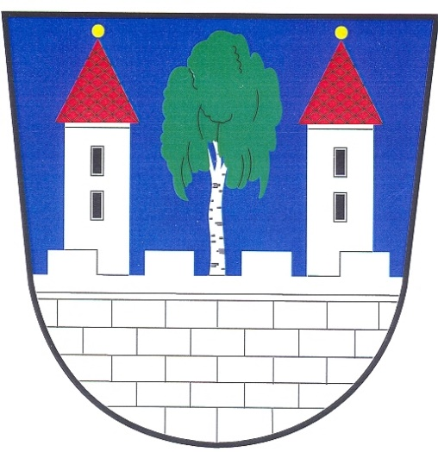

Městys Holany
Holany 43, 470 02 Česká Lípa
IČ 00260525

Informování občanů o odpadovém hospodářství rok 2021
Část I.
Základní údaje
Název: | Městys Holany
Sídlo: | Holany čp. 43, 470 02 Česká Lípa 2
IČ: | 00260525
DIČ: | CZ00260525
Telefonní kontakt: | 487 877 524, 724 124 311
E-mail: | podatelna@holany.cz  starosta@holany.cz
Webové stránky městyse: | www.holany.cz
Starostka městyse: | Bc. Andrea Subotová

Část II.
Městys Holany se řídí obecně závaznou vyhláškou č.4/2019 o stanovení systému shromažďování sběru, přepravy, třídění, využívání a odstraňování komunálních odpadů na území městyse Holany. Vyhlášku na místní poplatek za provoz systému shromažďování sběru, přepravy, třídění, využívání a odstraňování komunálních odpadu má městys od roku 2017 zrušenu. Občané místní poplatek za komunální odpad neplatí.
Ze zákona je každý občan povinen zbavovat se odpadů předepsaným způsobem. Jaký je způsob pro každou domácnost je stanoveno v obecní vyhlášce. Průměrná česká domácnost vyprodukuje nejvíce papíru a plastu. Společně s plasty se odevzdávají i nápojové kartony.
V městysu probíhá svoz komunálního a tříděného odpadu na základě svozového plánu firmy Marius Pedersen a.s. pobočka v České Lípě. Svoz komunálního odpadu je stanoven 1x za 14 dní v sudou středu. Svoz plastu 1x za 14 dní v liché týdny. Papír je svážen poslední den v měsíci a sklo se sváží poslední den v sudém měsíci. V období od dubna do října jsou sváženy VKK z chatové oblasti, kde jsou určena tři stanoviště na odkládání odpadu pro vlastníky rekreačních objektů.
Pro občany Holan a přilehlých osad Loubí, Hostíkovice, Čapí Dvory a Oslovice probíhá 2x v roce svoz velkoobjemného a nebezpečného odpadu. Svozová firma přistaví velkokapacitní kontejnery, do kterých se odpad odkládá.
Také funguje likvidace biologického odpadu BRKO. Biologický odpad občané odkládají do velkoobjemového kontejneru o objemu 10 m3 v areálu bývalého statku. Do kontejneru se vkládá pouze biologicky rozložitelný odpad ze zahrad a trávníků v městysu. Smlouva o sběru bioodpadů před jeho odstraněním nebo využitím má městys uzavřenu se společností Tredaton, s.r.o. Praha 3. Občanům, kteří projevili zájem, poskytl městys Holany zdarma kompostér na předcházení biologicky rozložitelného odpadu.

Přehled o množství a nákladech odpadového hospodářství
Název | Množství hmotnost  (v tunách) | Částka  (v Kč) | Celkem Kč  (v Kč)
Tříděný sběr: |  |  | 246 843,00 Kč
z toho – sběr papíru | 7,298 | 48 558,00 Kč
z toho – sběr skla | 11,986 | 34 398,00 Kč
z toho – sběr plastu | 12,434 | 144 425,00 Kč
z toho – kompozitní obaly | 0,13
z toho - kovy | 0,19 | 19 462,00 Kč
z toho - jedlý tuk a olej | 0,17
Nebezpečný odpad | 1,29 |  | 52 257,00 Kč
Objemný odpad | 42,96 |  | 115 648,00 Kč
Směsný komunální odpad | 180,362 |  | 713 508,00 Kč
Biologický odpad | 40 |  | 14 615,00 Kč
CELKEM |  |  | 1 142 871,00 Kč

Nádoby na separovaný odpad
Druh nádoby | Stanoviště | Počet
Papír 3200 l | Holany čp. 33, 59, 80 | 3
Papír 3300 l | Holany čp. 91,20,50 | 3
Papír 1500 l | Holany čp. 133, kiosek | 2
Papír 1500 l | Hostíkovice čp. 2 | 1
Sklo 3300 l | Holany čp. 20,50 | 2
Sklo 3200 l | Holany čp. 59,80 | 2
Sklo 2150 l | Kiosek | 1
Sklo 2150 l | Hostíkovice –les 2 | 1
Sklo 1500 l | Holany čp. 91,33,133 | 3
Sklo 1500 l | Hostíkovice – les, Jachta | 2
Sklo 1300 l | Hostíkovce čp.2 | 1
Plast 1100 l | Holany | 20
Plast 1100 l | Kiosek, Jachta | 2
Plast 1100 l | Hostíkovice čp. 2 | 2
Plast 1100 l | Hostíkovice – les | 6
Plast 1100 l | Loubí | 3
Plast 240 l | Holany | 49
Plast 1500 l | Holany | 5
Plast 2500 l | Hostíkovice, Loubí | 2
Plast 3200 l | Holany | 4
Plast 3300 l | Holany | 1
Plast 3300 | Hostíkovice, Loubí | 3
Kompozitní obaly 240 l | Holany, Loubí | 5
Kovy 240 l | Holany, Loubí | 1
Oleje 240 l | Holany | 1

Nádoby na komunální odpad
Druh nádoby | Stanoviště | Počet
Nádoba 120 l | Holany | 101
Nádoby 240 l | Holany, Loubí | 93
Nádoby 120 l | Hostíkovice | 7
Nádoby 240 l | Hostíkovice | 3
Nádoby 120 l | Oslovice, Č. Dvory | 7
Nádoby 240 l | Oslovice, Č. Dvory | 1
Nádoby 660 l | Holany. Loubí | 5
Nádoby 1100 l | Holany, Loubí | 8

Přijaté náhrady
 | Kč
EKO-KOM a.s. odměna za třídění | 119.754,00
CELKEM | 119.754,00

